Construction of a duck-breeding farm (Golovchitsy village, Cherikov district)
Строительство фермы по выращиванию уток в районе деревни Головчицы в Чериковском районе
Location:  Latitude: 53°27'21"N Longitude: 31°27'3''E  Available approved town-planning documents:  Town-planning passport will be made on getting an investment offer.  Land plot characteristics:  - Area ha - 5 ha (borders to be specified for town-planning passport)  - Usage- former cattle breeding farm  - utility engineering system availability - water supply is 300 m away; power supply is 150 m away from the site  - there is an access way to the site  - buildings and constructions for demolition - plantings, some buildings of the former cattle breeding farm are meant for demolition and some of them can be partially used.  Construction type:  - buildings of duck houses having the area of 800 m2, feed unit, unit of killing and production preparation  Estimated investment project cost:  - Production capacity - 20 000 heads  - overall investment - $2 000, 000  - estimated annual income - $600 000  - first investment - $300 000  - payback period- 5,5 years | Адрес: Территория в районе деревни Головчицы, Чериковского района.  Координаты: 53°27'21 ''N;31 °27'3 "E  -Наличие утвержденной градостроительной документации на  территорию: Градостроительный паспорт земельного участка будет  разработан при наличии обращений инвестора.  -Характеристики земельного участка:  Площадь, га -под строительство фермы - 5 га;  (Границы участка подлежат уточнению на стадии разработки градостроительного паспорта земельного участка)  Целевое назначение - земли запаса, территория бывшей животноводческой фермы  Наличие инженерных - на расстоянии 150м. расположены сети коммуникаций электроснабжения сети водоснабжения на расстоянии 300 м.,  имеется подъезд;  Имеются зеленые насаждения.  Неиспользуемые строения бывшей животноводческой фермы частично подлежат сносу частично могут быть использованы  Тип застройки: Здания птичников общей площадью 800 кв.м, кормоцех, цех забоя и подготовки продукции. (Определить проектом).  -Ориентировочная стоимость инвестиционного проекта:  -Характеристики производства: 20 0000 голов птицы;  -Объем инвестиций, $ - 2 000 000;  -Ориентировочная выручка в год, $ - 600 000;  -Величина инвестиций необходимая для начала освоения площадки (документация, в т.ч. ПСД, подготовительные работы), $ - 300 000 - Срок окупаемости- 5,5 года
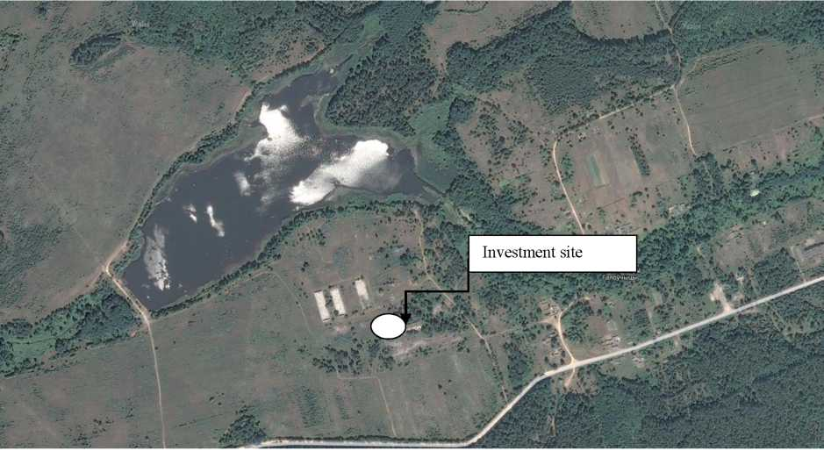

Layout scheme

